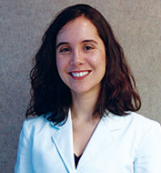

Marcela Meirelles Aurelio

